электронные деньги — доверять или нет?
крис касперски ака мыщъх, no-email

стоит ли заводить электронный кошелек или послать его на ху? обеспечит ли он ожидаемый комфорт и удобство? не украдут ли наши денежки? какие платежные системы существуют и чем они отличаются друг от друга? вопросов много, а все ответы находятся под замком…
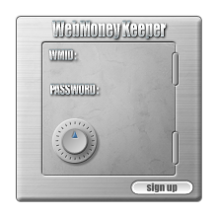
Рисунок 1 вот электронный сейф, хранящий денежки

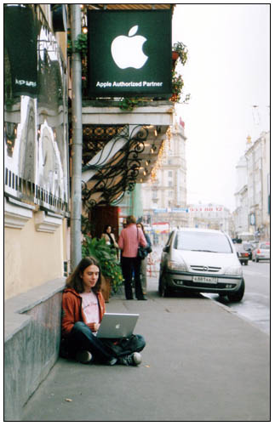
Рисунок 2 а вот голодный хакер, который этот сейф задумал взломать

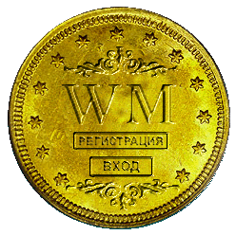
Рисунок 3 а вот и денежки!

предыстория
Можно ли доверять электронным деньгам? Ведь это чистейшей воды абстракция, которую ни погрызть, ни понюхать (а правильные мыщъх'и все пробуют на зуб). Это просто квантовый шум в проводах. Самое надежное — золото, серебро, бриллианты. Закопал в саду и хрен кто сопрет. Они не горят в огне, не падают при дефолтах, вот только каждый раз откапывать их, чтобы пожевать чипсов или курнуть слишком накладно и вообще непрактично. К тому же правительства всех стран не очень-то стремятся разделить золото с народом. Раздать его легко, но как потом прикажете править? (Ситуация, когда король был намного беднее своих придворных весьма характерна для древней Европы). Вот потому, драг металлы изымаются из оборота и заменяется на фиктивные денежные знаки, которые как бы обеспечиваются золотым запасом страны. "Как бы" потому что обменный курс выражается не в метрической системе, а в условных единицах, то есть деньги как бы замыкаются сами на себя. Если бы на каждом червонце было написано (к примеру) "обеспечивается 1 граммом золота", никой инфляции не случилось бы. Так ведь нет! Червонец можно обменять в сбербанке на золото (теоретически), но только по текущему "золотоносному" курсу рубля, который зависит от множества обстоятельств и уменьшается с каждым днем. К тому же, если правительству внезапно потребовались финансы, то золото нужно либо у отвоевывать, либо добывать. И то, и другое слишком хлопотно, а с бумажными деньгами… достаточно просто включить печатный станок, даже не заботясь о том обеспечиваются ли они казной или нет. Америка превысила свое эмиссионное право в несколько раз и доллар удерживается от падения только верой в американский сценарий "светлого будущего". В любой момент он может либо упасть в цене, либо выйти из оборота (евро уже наступает). Короче, бумажные деньги ненадежны и лучше вкладывать свои сбережения в технику/недвижимость, а доллары/рубли использовать как оперативное средство товарно-денежного обмена. Самое интересное, что кэш-память (сверхоперативная память) и наличные по-английски звучат одинаково — cache. Программисты, ау!

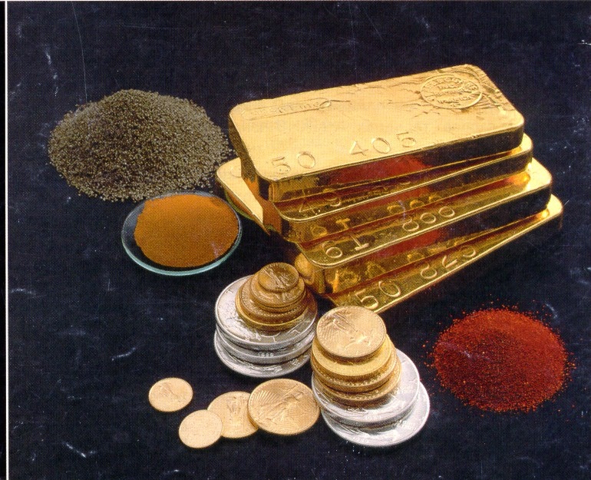
Рисунок 4 золото. оно не подведет.
А что на счет электронных денег? Начнем с того, что юридический статус всех известных мне электронных платежных систем до сих пор неопределен и кража электронной наличности (даже в особо крупных размерах) не является "кражей" в уголовно-процессуальном смысле и не преследуется по закону. То есть, преследуется, конечно, но не так строго, как бумажных денег, что вызывает естественный соблазн поживится за чужой счет и возникает целая армада воинствующих хакеров, специализирующихся на виртуальных кражах. Разработчики электронных платежных систем стоят на том, что защитные механизмы несокрушимы, а во всех кражах (уже принявших массовый характер) виноваты пользователи, которые не поставили/не правильно настроили брандмауэр, вовремя не обновили антивирус, не скачали свежий сервис-пак и т. д. Но ведь пользователь и не подписывался быть экспертом по безопасности!!! Это раз.
Электронные кошельки, хранимые на жестких дисках или сменных носителях, в один миг могут быть уничтожены энтропией (сбоем операционной системы, аппаратным отказом и т. д.). Например, у одного пользователя флеш-брелок с кошельком съела собака. Чуткие сотрудники из службы поддержки (www.owebmoney.ru) разместили этот случай… в юморном разделе. Ну да! Им смешно, а у человека трагедия… Вообще-то, восстановить электронный кошелек в большинстве случаев все-таки возможно, но сколько на это уйдет времени и денег… Бумажные деньги, хранимые в банке (трехлитровой) по крайней мере не исчезают вдруг и бесследно. И собаки ими не питаются. Это два.
Единой платежной системы нет, а обмен денег между различными платежными системами до безобразия затруднен. Например, популярный на западе PayPal официально обслуживает только американцев и оплата по PayPal из России вызывает большие проблемы. Вот только не надо мне сейчас писать письма с объяснениями, что перевести деньги все-таки возможно. Я и сам знаю, что возможно. Другой вопрос — насколько это просто. В противном случае исчезает главное преимущество электронных денег — прозрачность и простота. А так я и кредиткой воспользоваться могу. Это три.
Далеко не все участники рынка принимают электронные деньги к оплате. Например, одна фирма может переводить зарплату на электронный кошелек, другая — нет. Какой-то провайдер принимает электронные деньги к оплате, какой-то нет. Короче, воображаем себе ситуацию: в карманах широких хакерских штанин — ни шиша (в смысле гроша, только ветер в дырах свищет), на электронном кошельке есть некоторая наличность, но получатель платежа ее отвергает. Или вот, заходим мы в Интернет-магазин. Наложенный платеж есть, курьерская доставка есть, оплата по кредитке есть, а с электронными деньгами они еще не работают. Так что наличие электронных денег еще не гарантия того, что ими удастся воспользоваться. Это четыре.
Кстати, про Интернет-магазины. Если вы заказали наложенным платежом трехтомник Кнута, а вместо него получили кирпич, его можно просто не брать, а курьеру этим кирпичом еще и заехать. Тут обманывать покупателей продавцу просто не резон, а вот при оплате электронными деньгами жульничество встречается сплошь и рядом. Даже кирпича не пришлют, просто покажут палец. Мотивы — кража электронной наличности это вообще-то не кража и владельца магазина отмажет любой адвокат. Документов, подтверждающих перевод (пригодных для суда), у потерпевшей стороны все равно нет, а отследить получателя платежа нереально. Я много чего заказывал наложенным платежом и меня ни разу не обманывали, даже когда это были мелкие никому не известные магазины (типа студенты пишут линух на CD-R и рассылают кому попало), а вот при оплате по WebMoney "обжигаюсь" достаточно часто. Это пять.
Подытоживая сказанное, можно сказать, что электронные деньги при всей перспективности этой идеи, еще не встали с горшка и до ясельной группы им еще расти и расти. Они не обеспечивают ни удобства, ни прозрачности, ни универсальности, ни надежности, оплаты и верить им нельзя! А вот пользоваться, пожалуй, можно. Хотя бы в порядке эксперимента. Иметь пару кошельков с небольшими суммами для оперативных расчетов никогда не помешает, хотя бы уже потому что какой-то конкретный товарищ может предложить расчет только по WebMoney или все другие способы оплаты окажутся еще менее приемлемыми.
Чтобы не попасть впросак, необходимо знать систему WebMoney извне и изнутри, о чем мы сейчас и будем говорить.

введение в электронные платежные системы
При всем многообразии электронных платежных систем, присутствующих на рынке, им присуще некоторые общие черты. В каждой системе (см. рис. 5) присутствует как минимум плательщик (payer) и получатель (payee). Перемещение денег от плательщика к получателю обеспечивается определенной последовательностью действий — протоколом электронного платежа. Теоретически обе стороны могут связываться и напрямую (современные криптографический аппарат это позволяет), но практически такая схема оказывается ненадежна и приходится вводить так называемые "финансовые институты", соотносящие электронный перевод с реальным перемещением денежных средств. Это может быть и банк, и любая другая уважаемая контора, которой доверяют участники обмена. Кстати говоря, банки очень настороженно относятся к рискованным экспериментам с виртуальной наличностью. В основном ими становятся сами разработчики платежных систем, которые в принципе не способны обеспечить все электронные единицы живыми деньгами. Налицо превышение эмиссионного права в миллионы раз! Чтобы хоть как-то сгладить углы и удержать систему от падения, привлекаются дополнительные игроки…
Финансовый институт, принимающий денежные средства от плательщика, называется эмитентом (issuer), а передающий их получателю — эквайром (acquirer). Эмитент и эквайерер могут осуществлять перевод любым платежным протоколом (грузить апельсины бочками) или даже быть единым двуликим Янусом, обслуживающим как плательщиков, так и получателей. Если этот Янус один, платежная система называется централизованной, что во-первых означает постоянный "перегруз" центрального сервера, а во-вторых подрыв доверия к ней (не умыкнут ли в один прекрасный момент все наши денежки?). Поэтому, центральный финансовый институт обычно делегирует часть своих прав сторонним конторам, либо контролируя их деятельность, либо нет. Контроль это и плохо, и хорошо одновременно. Хорошо, потому что центр в ответе за все. Если вдруг эмитент смотался с чужими деньгами, их оплачивает "материнская" организация, а за самими эмитентом бегает Янус с паяльником. С другой стороны, в такой системе задавлена инициатива и отсутствует конкуренция, а, значит, спектр предоставляемых услуг невелик…
Если контроль отсутствует, работать с электронными деньгами может любой желающий. Добиваться одобрения "центра" необязательно и потому можно вводить мыслимые и немыслимые услуги на которые только есть спрос. Ценой за это становится отсутствие каких бы то ни было гарантий. Если вас кинул "свободный Джо", то обращаться можно только в прокуратуру, но добиваться возврата наличности от других участников рынка бессмысленно (хотя в условиях свободного рынка обязательно появятся лица, предлагающие услуги подобного рода, так что ситуация не полностью безнадежна).
В банковском мире действует первая схема. Центробанк зорко следит за всеми коммерческими банками, немедленно устраивая суровые разборки в случае малейших подозрений, и если банк, в который вы положили свои кровные, вдруг раствориться без суда и следствия, все долги будут переброшена Центробанк. Клево, да? По крайней мере мы не останемся в одних трусах, но… и спектр предоставляемых услуг остается на уровне слабого левой руки, ведь он контролируется Центробанком.
Электронные платежные системы могут использовать либо первую, либо вторую схему, либо их комбинацию. Тогда на рынке будут присутствовать как "доверенные" конторы, так и "серые" участники, которым каждый доверяет на свой страх и риск. Немного заморочено, да? Но в жизни все еще сложнее и научиться пользоваться электронными платежами без ущерба для себя намного сложнее, чем приручить форточки.
В любой платежной системе обязательно должен присутствовать Арбитр (Arbiter) — независимое лицо, решающие спорные вопросы и питающийся за счет комиссионных сборов. Если арбитра нет или его "независимость" декларирована лишь условно, от такой платежной системы лучше держаться подальше.

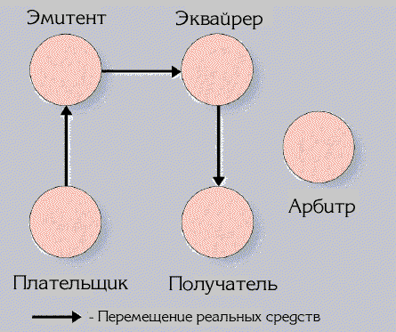
Рисунок 5 участники типичной платежной системы
Платежи могут быть как прямыми, так и нет. Прямой платеж подразумевает непосредственную связь плательщика с эмитентом и получателем, а получателя — с плательщиком и эквайром. Плательщик передает получателю несколько тугриков, эмитент списывает эту сумму с его счета, а эквайер начисляет ее на счет получателя (см. рис. 6). Классический пример прямого платежа — чек.
Существуют и непрямые системы, в которых плательщик связывается только с эмитентом, а получатель — только с эквайром. Именно по такой схеме работает телеграфный перевод. Она не требует, чтобы обе стороны в момент оплаты находились в он-лайне и к тому же намного сильнее защищена.

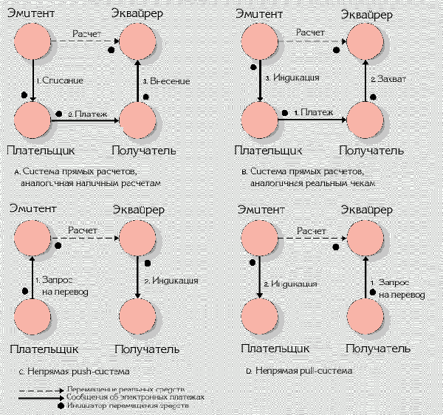
Рисунок 6 прямые и непрямые платежи
Большинство электронных платежных систем используют гибридную модель, наследующую сильные стороны обоих схем и практически полностью ликвидирующую их недостатки. Самый больной вопрос — безопасность. Электронная наличность может хранится как на центральном сервере владельцы платежной системы, предоставляя пользователям уникальный пароль (что-то вроде комбинации цифр от сейфа или связки ключей), так и непосредственно у самих участников платежа, например, на smart-картах или в хитроумно зашифрованных файлов. С точки зрения безопасности первый способ намного более предпочтительнее. Это максимально затрудняет генерацию фальшивых денег и в случае обнаружения кражи, пароль на "сейфе" может быть быстро изменен, а вот вернуть назад smart-карту уже невозможно.
Тем нее менее, электронные деньги чрезвычайно уязвимы. Начнем с клиентского компьютера. Если хакер сумеет внедрить на него собственную программу, он запросто выгребет весь электронный кошелек под чистую. Так же можно попытаться перехватить канал связи между плательщиком и получателем/эмитентом (например, запустить sniffer или взять под контроль один из промежуточных серверов), впрочем, скорее всего это ничего не даст, т. к. протокол обмена изначально разрабатывается устойчивым к перехвату (во всяком случае — теоретически). А вот внедрение подложного эмитента может дать положительный результат! Это можно осуществить, например, путем "подмятия" DNS сервера с последующим перенаправлением клиента на хакерский узел. Во многих платежных системах предусмотрена авторизация клиента сервером, но отсутствует авторизация сервера клиентом. То есть грубо говоря, игра идет в одни ворота. Чтобы подключиться к серверу, клиент должен знать некоторую уникальную информацию (грубо говоря — пароль), а сервер ему ничего не должен и отличить "левый" сервер от "правого" в этом случае невозможно.
Наконец, можно взломать самого эмитента/эквайера. Это не так сложно, как может показаться на первый взгляд, особенно если в системе присутствует множество независимых игроков, чьи сервера разрабатываются на коленках. Представьте, что произойдут, если банкометы будут ставить не только банки, а все желающие, причем не просто банкометы, а банкометы собранные и спроектированные по своему усмотрению. Даже если создатель "банкомета" честный инженер и никаких закладок там нет — в нем могут оказаться дыры.
Наконец, не стоит списывать со счета уже упомянутое мошенничество и простое попрошайничество. Не дайте обмануть себя в другом месте, покупайте только у нас! Подайте на пропитание бедному голодному студенту, которому срочно требуется операция по смене пола! И т. д., и т. п…

как устроена WebMoney
Количество существующих электронных платежных систем воистину огромно и полный список занимает целую простыню: Common Electronic Purse Specification (CEPS), European Electronic Purse (EEP), Mondex, Proton, Visa Cash, WorldPay, Globe ID Payment System, Millicent, NetBill, Mandate II, eCheck, BidPay, BillPoint, Q-Pass, i-Escrow, CyberCash, EDI Messages, Opening Buying on the Internet (OBI), Internet Open Trading Protocol, Java EC Framework и т. д. В России наибольшей популярностью пользуется WebMoney Transfer (далее для кратности просто WebMoney), созданная Московской компаний "Вычислительные Силы", корни которой уходят далеко за рубеж и теряются в штате Дэлавер. Это довольно древняя система, созданная еще в 1998 году как раз во времена пресловутого кризиса и за минувшее время охватившая не только СНГ, но и более отдаленные страны. Она поддерживает рублевые, долларовые, евро и гривновые кошельки, из которых наибольшей популярностью естественно пользуется долларовый.
Строго говоря, неправильно называть WebMoney "электронной платежной системой". Это система учета имущественных прав. Учет ведется в виртуальных единицах (условно приравниваемых к рублю, доллару, евро и гривне соотвественно), которые находятся на счетах пользователей. Сама система обеспечивает только передачу единиц от одного пользователя к другому, а специальные финансовые институты (называемые гарантами) обязуются выкупить (погасить) электронные единицы в момент требования. Поскольку, юридический статус WebMoney до сих пор не определен, все гарантии сводятся к "честному слову" и "мамой клянусь, да?" Короче говоря, WebMoney функционирует лишь за счет доверия к ней.
Центром системы является оператор (контора "Вычислительные силы"), который всего лишь предоставляет технические инструменты для учета (сервера и клиентское программное обеспечение), а ввод/вывод электронных денег из системы осуществляют ее партнеры — гаранты, за которых она несет моральную ответственность и не выбирает кого попало. Короче говоря, оператор контролирует финансовые операции внутри системы (переводы с одного кошелька на другой), а гаранты обеспечивают перевод электронной наличности в ту или иную валюту и наоборот.

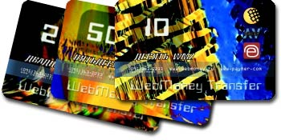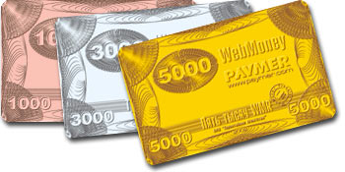
Рисунок 7 эти карты – удобное средство пополнения ваших электронных кошельков, но к сожалению их продают далеко не везде
Помимо гарантов в системе существует множество независимых игроков, например, обменных пунктов или просто "обменников". Зачем они нужны? А затем, что планка минимальной суммы, которую можно перевести через гаранта на свой кошелек с некоторых пор поднялась до… $10.000 (к рублевым кошелькам это, впрочем, не относится, подробности на http://owebmoney.ru/bank-to-wmz.shtml). Для большинства пользователей системы это, естественно, неприемлемо. Но ведь как-то вводить денежку надо? Вот гаранты и обзаводятся независимыми дилерами. С другой стороны, если вы получаете зарплату в WebMoney, которые вам нужны как секретарше дебаггер, разумно найти кента, не вылезающего из Инетнет-магазинов и махнуть WebMoney на доллары или рубли по своему собственному курсу. Учитывая, что обменники есть не везде, вполне может случиться так, что кенту будет выгоднее переплатить за электронные деньги на месте, чем ехать черт знает куда. Таким образом, вы не только переведете электронную наличность в твердые рубли, но еще и наживетесь на этом!

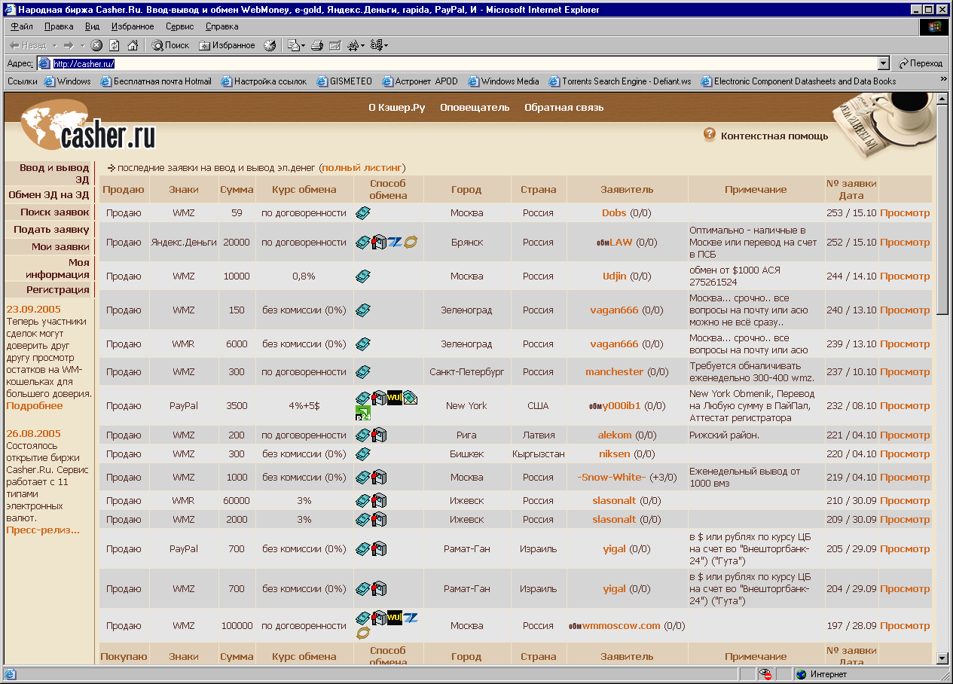
Рисунок 8 электронная биржа, обратите внимание, что в большинстве случаев обменный курс идет "по договоренности"
Вывод денег из системы (то есть перевод электронных единиц в доллары или рубли) так же очень заморочен и требует больших телодвижений. "Официальный" сервис в лице https://wire.exchanger.ru/ предлагает выставить заявку, в которой указывает свою контактную информацию и условия обмена, оплачивает страховой взнос (2% от суммы) и ждет пока им кто-то не заинтересуется. Встречная сторона так же оплачивает страховой взнос и в течении 2х дней осуществляет банковский перевод на счет получателя указанную сумму в затребованной валюте. После подтверждения успешности перевода через сайт exchanger'а, электронный кошелек отправителя "автоматически" пополняется нужным количеством единиц (с вычетом комиссии в 0.8%), в противном случае устраиваются серьезные разборки с привлечением администратора, который выступает "независимым" арбитром. Забавно. Не проще ли воспользоваться кредиткой? Воткнул в ближайший банкомет и получил свои зеленые. А тут… выставляй заявку, топай в банк…
Другой источник честной наживы — конвертация из одного типа валюты в другой. Прямые операции между кошельками разных типов невозможны. Рубли всегда остаются рублями, доллары — долларами, а евро — евриками. Ну за гривну мы вообще молчим. А вот ситуация. У нас есть долларовый кошелек, но получатель берет только рублями. Как быть? Правильно! Топать на биржу (http://casher.ru/) или в ближайший обменный пункт. Может быть, у кого-то складывается обратная ситуация — есть рублевый кошелек, а получатель хочет зеленых. Естественно, обменный курс у всех свой (как говориться, "по договоренности"). На быструю и выгодную сделку лучше не рассчитывать, чтобы не разочароваться. Необходимо либо искать демократичный обменник, либо долго торчать на бирже, пока нашим предложением кто-нибудь не заинтересуется. Исчезает главное преимущество электронных денег — простота и прозрачность использования.

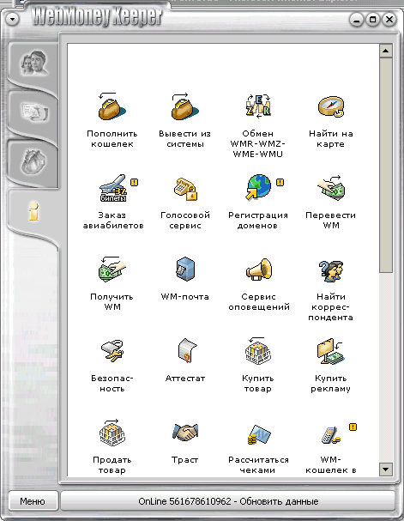
Рисунок 9 интерфейс программы Keeper Classic

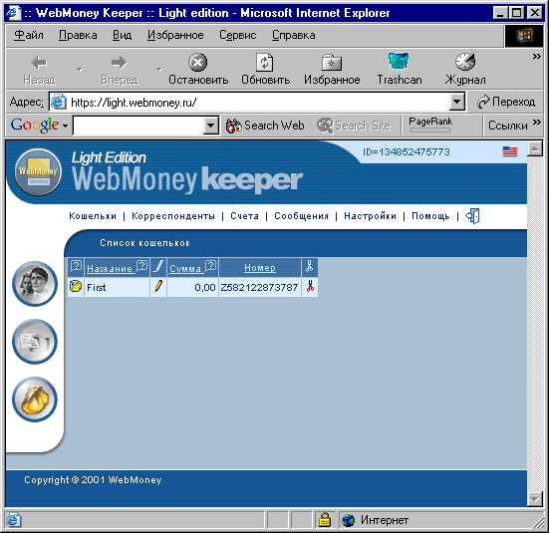
Рисунок 10 Keeper Light – это электронный кошелек, управляемый через браузер
Но список проблем этим не ограничивается. Система WebMoney изначально спроектирована методом: что тут думать? тут кодить надо! И побыстрее! Для работы с электронными деньгами пользователю предлагается либо установить специальное программное обеспечение — Keeper Classic, либо осуществлять все расчеты через браузер — Keeper Light. Вопреки расхожему мнению Keeper Light не использует ActiveX, то есть не является программой, а ограничивается одними лишь "сертификатами", которые поддерживают практически все нормальные браузеры, как под Windows, так и под LINUX. Электронный кошелек в обоих случаях хранится в специальных файлах (.kwm/.pwm и .p12/.pfx соответственно), которые могут быть размещены как на сменном, так и на постоянном носителе. Keeper Light + носитель с ключом обеспечивает доступ к кошельку из любого места, где только есть Интерет. Как говориться, все свое всегда ношу с собой! Правда, при этом потребуется быстрый канал (Keeper Light просто пожирает трафик), а сервисные возможности будут весьма ограничены. Keeper Classic намного более функционален, но работает только с того компьютера, на котором он был установлен, что не есть хорошо. Ни хрена себе электронный кошелек размером с компьютер! Хорошо, если это ноутбук… А вот десктоп таскать с собой весьма затруднительно. Казалось бы, в чем проблема? Дома используем Classic, во всех остальных местах — Light. Увы! Со своим кошельком можно работать только тем Keeper'ом в котором он был зарегистрирован! Кстати говоря, восстановление доступа к своему кошельку в Classic Keeper после переустановки операционной системы по силам только продвинутому пользователю…

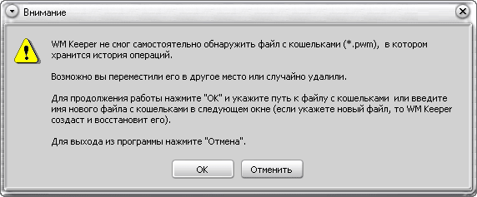
Рисунок 11 реакция Keeper Classic на отсутствие файла *.pwm
Где хранить файлы электронного кошелька тоже не вполне понятно. Винчестер — не слишком-то надежное место. Он может отказать, кошелек может стащить/уничтожить любой хакер (впрочем, если хакер внедрился в систему, он все равно его стащит). Сменные носители так же не очень надежды. Флеш-брелки легко потерять (про коварные повадки собак мы уже говорили), болванки бестолку занимают привод, дискеты сыплются и покрываются BAD-секторами без видимых причин… В общем, получается очень неудобно, но все равно ненадежно.
Напоследок пару слов об анонимности. Это одновременно преимущество и проблема. Если кто-то ищет хакера, для создания нового вируса, то обе стороны, естественно, хотят остаться в тени и осуществить перевод так, чтобы никто не знал откуда он и куда, но никаких гарантий, что оплата произойдет, естественно, нет. Заберут вируса и покажут пальчик. Кого потом искать?! В обычной жизни анонимность платежей только мешает. Вот для этого разработчики WebMoney и придумали систему аттестатов. Могучую, запутанную и криво работающую. Раздачей аттестатов занимается Центр Аттестации (http://passport.webmoney.ru/) и уполномоченные им лица (аттестаторы или регистры), которых насчитывается где-то с полсотни.

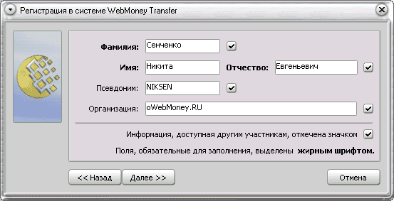
Рисунок 12 при регистрации в системе автоматически выдается аттестат псевдонима, основанный на сведениях, которые пользователь пожелал сообщить о себе сам
Существует множество аттестатов различных уровней. В частности, "аттестат псевдонима" выдается всем, кто зарегистрируется в системе, формальный аттестат — всем, кто пожелал предоставить о себе информацию в Центре Аттестации. Начальный и Персональный аттестаты выдаются только за деньги (электронные) и только после проверки всех сведений Аттестатором. Как правило для этого требуется показать паспорт при личной встрече или выслать нотариально заверенное удостоверение. Стоимость аттестации колеблется от 5 до 20 долларов. Еще существуют аттестаты продавца/разработчика, регистратора, гаранта, оператора, но нам они неинтересны, поскольку мало кто ими пользуется. Можно ли подделать аттестат? Чисто теоретически — вполне возможно, ведь это обычный сертификат, заверенный цифровой подписью. В это области криптографы совершили прорыв еще лет пять назад, к тому же аппаратные мощности за последнее время значительно возросли, так что… Впрочем, можно пойти и по другому пути. Если сотрудники МВД неоднократно были замешаны в выдаче "левых" паспортов по непроверенным данным (а ведь это уже статья), то получить "нужный" аттестат можно куда за меньшее вознаграждение, ведь с юридической точки зрения это не есть документ и его "подделка" равно как и халатность при проверке регистрационных сведений преступлением не являются. Можно, конечно, сказать — доверяйте только аттаестатам, выданных "авторитетными" аттестаторами, но… откуда нам знать, какие из них авторитетные, а какие просто так? К тому же, аттестаторы это не эксперты по безопасности и закинуть им на компьютер программу, выдающую аттестаты от их имени может любой хакер. Достаточно просто вступить в переписку по e-mail, выцарапать из заголовка IP, запустить сканер безопасности и… убедиться, что у них стоит не залатанная Windows с дырявым IE, а у некоторых даже находится целый табун уже кем-то заброшенных троянских коней.
Короче говоря, аттестаты — это только для самоуспокоения и честных людей. До тех пор, пока аттестат не будет признан юридическим документом (а произойдет это очень нескоро, если произойдет вообще), от виртуальных платежей лучше воздержаться. Риск нарваться на мошенника слишком велик, тем более, что практически всегда можно найти альтернативные способы оплаты (наложенный платеж, кредитные карты и т. д.).
Собственно говоря, основное отличие между кредитной картой и WebMoney в том, что если по вашей кредитке будет сделана покупка, которую вы не совершали, с высокой степенью вероятности банк деньги все-таки вернет, а вот в случае с WebMoney все только разведут руками.

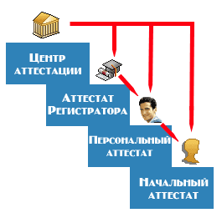
Рисунок 13 иерархия системы аттестатов

заключение
Система WebMoney плохо продумана и крайне неудобна. Очень часто ее пользователи оказываются в ситуации: есть деньги, но нет возможности ими воспользоваться, а для платежной системы это фатально. Невозможность оплаты счета, быстрого ввода или вывода денег из системы равносильна их отсутствию. WebMoney требует глубокой начальной подготовки, которая для нефинансовых работников опять-таки неприемлема. Я не хочу разбираться как все это работает, кто такие обменники/биржи и где их искать. Я имею деньги и хочу совершить покупку не вставая с кресла. Возможно ли это? В общем случае — нет и еще раз нет! WebMoney имеют крайне ограниченную сферу применения и крайне небезопасны. Разработчики однозначно не знают как создаются и взламываются защитные механизмы, а потому кража электронных денег не представляет никакой проблемы. Опытный мошенник легко обчистит ваши кошельки и в считанные минуты выведет деньги из системы так, что их будет уже не вернуть. Забавно, но WebMoney намного более дружественна к хакерам, чем к честным пользователям, но об этом мы поговорим в следующей статье.

>>> врезка может ли WebMoney внезапно исчезнуть?
Не является ли "Вычислительные Силы" очередным лохотроном типа МММ? Система мутная и запутанная. Никакой прозрачностью здесь и не пахнет. Сплошная черная мгла. Документы, написанные языком, через который с трудом продираются даже профессиональные экономисты. Сложные правила ввода/вывода денег из системы. Закрытые платежные протоколы. Все это не может не настораживать. Система очень хитро спроектирована, судите сами: центральный оператор в лице "Вычислительных Сил" декларирует WebMoney как систему учета имущественных прав. То есть грубо говоря, она гарантирует (виртуальным договором), что если вы положите на свой счет 5 единиц, то никуда они оттуда не денутся. Если, конечно, их не украдут. Обналичиваниваним электронных денег оператор не занимается. Это прерогатива его партнеров — гарантов — с которыми у него есть некоторые соглашения. Однако, лично вам гаранты ничего не гарантировали, никаких договоров не заключали и никаких обязательств перед вами у них нет. Более того, виртуальные единицы принадлежат не им, а "Вычислительным Силам" и деньги, вырученные от их продажи переводятся на счет "Вычислительных Сил", сам гарант получает только процент, а потому он в принципе не может ничего гарантировать, ведь у него в кармане ничего нет. Если "Вычислительные Силы" вдруг растворяться в тумане со всеми своими банковскими счетами или просто перестанут менять электронные деньги на наличные, гарантам останется только развести руками. И с кем вы будете судиться?! С "Вычислительными Силами"? Так ваши электронные деньги исправно лежат на счету, как говориться, бери, трать — не хочу! С гарантами? А какой-либо договор вы с ними заключали? Как вариант, "Вычислительные Силы" могут просто изменить условия вывода денег, допустим, обналичваются только суммы от $100.000 и выше, или многократно превысят свое эмиссионное право. То есть выпустят единицы, не обеспеченные никакими деньгами…
Знакомые мне экономисты с частной беседе замечали, что WebMoney идеально подходит для подобной махинации (в просторечии — аферы)… Так что делайте выводы и мотайте на ус. А еще поменьше верьте всякой пропаганде и учитесь читать между строк.

>>> врезка интересные ссылки
- денежные реформы в России: исторический аспект:
  - кое-что о деньгах и драгоценностях: http://www.dis.ru/fm/arhiv/2003/3/15.html;
- введение в электронные платежные системы:
  - концепция и принцип работы типовых электронных платежных систем: http://www.marketing.spb.ru/lib-mm/sales/epay.htm;
- О WebMoney:
  - сайт независимой службы технической поддержки с кучей познавательных статей по WebMoney: http://owebmoney.ru/;

